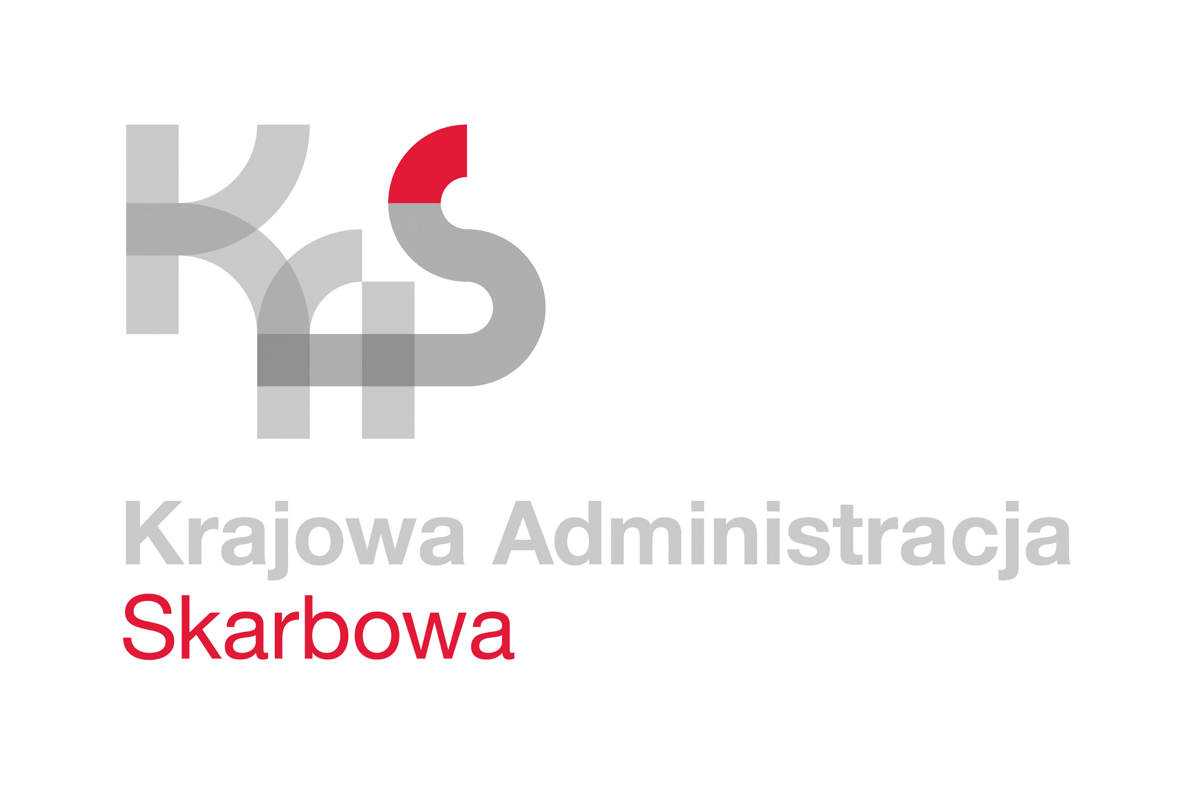
IZBA ADMINISTRACJI SKARBOWEJ W ŁODZI

Łódź, 20 grudnia 2022 roku
UNP: 1001-22-143369
Sprawa: | Dotyczy postępowania na realizację wypłat gotówkowych w ramach obsługi kasowej jednostek Krajowej Administracji Skarbowej województwa łódzkiego
Znak sprawy: | 1001-ILZ.261.26.2022.29
Kontakt: | Marta Rusek  tel. 42 25 47 177  e-mail: przetargi.ias.lodz@mf.gov.pl

Wyjaśnienie treści Zapytania ofertowego

Zamawiający – Izba Administracji Skarbowej w Łodzi udziela wyjaśnień do złożonych
w niniejszym postępowaniu pytań:

Pytanie 1:
Dotyczy: Załącznik nr 3 do zapytania ofertowego §2 ust. 8: „(…) Wykonawca, bez wezwania Zamawiającego, zobowiązany jest do przedłożenia Zamawiającemu nowej polisy w terminie 2 dni roboczych przed upływem terminu ważności obowiązującej polisy.”.
Wykonawca wnioskuje o zmianę zapisu na:
„(…) Wykonawca na wezwanie Zamawiającego, zobowiązany jest do przedłożenia Zamawiającemu nowej polisy w terminie 2 dni roboczych".

Odpowiedź:
Zamawiający nie zmienia zapisów w powyższym zakresie

Pytanie 2
Dotyczy: Załącznik nr 3 do zapytania ofertowego §5 ust. 2: „Opłata za jednostkową operację finansową wynosi zł brutto (słownie: złotych).”.
Wykonawca wnioskuje o zmianę zapisu na:
„Opłata za jednostkową operację finansową wynosi zł netto (stawka zw.) (słownie: złotych).
Uzasadnienie: Usługa zastępczej obsługi kasowej podlega zw. w zakresie podatku od towarów i usług na podstawie art. 43 ust 1 podpunkt 40 ustawy o VAT.

Odpowiedź:
Zamawiający modyfikuje treść §5 ust. 2 Załącznika nr 3 do Zapytania ofertowego, który otrzymuje brzmienie:
„2. Opłata za jednostkową operację finansową wynosi zł netto (stawka zwolniona z podatku na podstawie art. 43 ust. 1 pkt. 40 ustawy z dnia 11 marca 2004 r. o podatku od towarów i usług (Dz. U. 2022 r. poz. 931) (słownie: złotych).”
Jednocześnie, w związku ze zmianą §5 ust 2 Załącznika nr 3 do Zapytania ofertowego – Wzór umowy, Zamawiający modyfikuje również §5 ust. 3, który otrzymuje następujące brzmienie:
„3. Łączne, maksymalne wynagrodzenie Wykonawcy z tytułu realizacji przedmiotu umowy wynosi netto (stawka zwolniona z podatku na podstawie art. 43 ust. 1 pkt. 40 ustawy z dnia 11 marca 2004 r. o podatku od towarów i usług (Dz. U. 2022 r. poz. 931) (słownie: złotych)”

Pytanie 3
Dotyczy: Załącznik nr 3 do zapytania ofertowego §6 ust. 1 pkt. 2: „za niedotrzymanie terminu zwrotu środków pieniężnych z tytułu niezrealizowanych wypłat na wskazane rachunki urzędów skarbowych,
o którym mowa w § 6 ust. 4 niniejszej umowy Zamawiający naliczy Wykonawcy karę umowną
w wysokości 0,5% niezwróconych w terminie środków za każdy kolejny dzień zwłoki;”.
W przypadku opóźnienia w zwrocie środków pieniężnych możliwe jest naliczenie kary w postaci ustawowych odsetek za opóźnienie. Karę umowną można zastrzec jedynie na wypadek niespełnienia świadczenia niepieniężnego i w tym zakresie przepisy o karze umownej mają charakter bezwzględnie obowiązujący. W wypadku opóźnienia w zwrocie środków Zamawiający może żądać odsetek za nieterminowe wykonanie zobowiązania – nie może jednak żądać zapłaty kary umownej. Zastrzeżenie obowiązku zapłaty kary umownej na wypadek niewykonania zobowiązania pieniężnego jest nieważne. Mając na uwadze powyższe Wykonawca wnioskuje o zmianę zapisu.

Odpowiedź:
Zamawiający usuwa treść § 6 ust. 1 pkt 2 w Załącznika nr 3 do Zapytania ofertowego. W związku z ww. zmianą, zmianie ulega też numeracja znajdujących się dotychczas poniżej punktów, tj.: 3, 4, 5 zostają zmienione na nr 2, 3, 4.
Jednocześnie w §6 Zamawiający dodaje ust. 6 o następującym brzmieniu:
„Za niedotrzymanie terminu zwrotu środków pieniężnych z tytułu niezrealizowanych wypłat na wskazane rachunki urzędów skarbowych, o których mowa w §3 ust. 4 niniejszej umowy Zamawiający naliczy Wykonawcy odsetki ustawowe za każdy kolejny dzień zwłoki, z tytułu nieterminowego wykonania zobowiązania.”

Pytanie 4
Zgodnie z art. 84 ust. 1 UUP Krajowa instytucja płatnicza może świadczyć usługi płatnicze za pośrednictwem Agentów. Agenci Wykonawcy podlegają wpisowi do rejestru usług płatniczych, a każdy z nich działa pod numerem nadanym Wykonawcy. Agent może rozpocząć świadczenie usług płatniczych dopiero po wpisaniu go do rejestru usług płatniczych.
W rozumieniu tych zapisów, Wykonawca oraz jego Agenci są traktowani jako jedna instytucja działająca pod marką Wykonawcy, a co za tym idzie korzystanie z usług Agentów nie powinno być rozumiane w kategoriach podwykonawstwa. W świetle obowiązujących przepisów Wykonawca odpowiada za działania własne, jak i działania Agentów. Agenci działają na systemie transakcyjnym Wykonawcy, w oparciu o standardowe procedury obowiązujące u Wykonawcy, a pracownicy zatrudniani przez Agenta podlegają weryfikacji i szkoleniu organizowanym przez Wykonawcę.
Nadmienić należy, że Agent jest przedsiębiorcą, który we własnym imieniu prowadzi własną działalność gospodarczą (polegającą na świadczeniu usług agencyjnych) oraz zatrudnia w tym celu własnych kasjerów. Trzeba mieć na uwadze, że w zakresie świadczenia usług płatniczych krajowa instytucja płatnicza ponosi odpowiedzialność wobec Klientów za działania swoich Agentów jak za swoje własne oraz przyjmuje na siebie ryzyko związane z należytym wykonaniem zobowiązań przez podmioty działające na ich rzecz i w ich imieniu, przez wyodrębnioną i samodzielną organizacyjnie jednostkę, jaką jest Agent.
Jednocześnie Wykonawca nie można wyłączyć ani ograniczyć odpowiedzialności za działania Agenta. W związku z czym nie może uwolnić się od tej odpowiedzialności np. przez wykazanie, że nie ponosi winy w wyborze podmiotu, któremu powierzył wykonywanie czynności.
W związku z powyższym zwracamy się z prośbą o doprecyzowanie zapisu i wskazanie czy świadczenie usług za pośrednictwem Agentów i zatrudnianie przez nich kasjerów delegowanych do prowadzenia obsługi kasowej jest traktowane jako podwykonawstwo?

Odpowiedź:
Zamawiający wyraża zgodę na współpracę Wykonawcy z Agentami, działających jako jedna instytucja pod marką Wykonawcy. Jednocześnie Zamawiający zastrzega, że Wykonawca będzie odpowiadał za działania własne, jak i za działania Agentów. Agenci będą działali na systemach transakcyjnych Wykonawcy, w oparciu o standardowe procedury obowiązujące u Wykonawcy, a pracownicy zatrudniani przez Agenta będą podlegać weryfikacji i szkoleniom organizowanym przez Wykonawcę. Wykonawca przyjmuje na siebie ryzyko związane z należytym wykonaniem zobowiązań przez podmioty działające na jego rzecz i w jego imieniu.
Na potwierdzenie powyższego Wykonawca, w dniu podpisania umowy z Zamawiającym przedstawi umowy zawarte z Agentami. Zamawiający zastrzega konieczność obowiązywania umów z Agentami przez cały okres trwania usługi. W przypadku rozwiązania umowy między Wykonawcą a Agentem, Wykonawca zobowiązany jest do zapewnienia ciągłości realizacji umowy, maksymalnie w terminie 7 dni od rozwiązania umowy z Agentem.

Pozostałe zapisy Zapytania ofertowego pozostają bez zmian.

UWAGA
Zmodyfikowany Załącznik nr 3 do Zapytania ofertowego - Wzór umowy zostanie umieszczony na stronie prowadzonego postępowania z adnotacją „AKTUALNY” oraz bieżącą datą.

Z upoważnienia
Dyrektora Izby Administracji Skarbowej w Łodzi

Naczelnik Wydziału
Paweł Retkiewicz

